**МЕРЕЖИВО МРІЙ - АВСТРІЯ, НІМЕЧЧИНА, ФРАНЦІЯ,   
ШВЕЙЦАРІЯ, УГОРЩИНА! (шкільні канікули)**

**22.03.2025**

**29.03.2025**

**03.05.2025**

**28.06.2025**

**23.08.2025**

**25.10.2025**

##### 1 день

###### Терми Егерсалок + Долина Красунь

07:00 - зустріч представником компанії Сакумс біля автобусу у **Мукачево** (автобус буде подано на парковку на привокзальній площі). Посадка в комфортабельний автобус.

Виїзд на кордон. Час виїзду може змінюватись, просимо перед бронюванням туру уточнювати.

Запрошуємо почати знайомство з Угорщиною відвідавши **термальне диво «Угорське Памуккале» - Егерсалок!** (25 євро для дорослих/20 євро для дітей до 14 років). Біля підніжжя гір розташовується не просто купальня, а цілий спа комплекс, відомий своїм термальним джерелом, температурою в 65 градусів, що б'є з глибини в 400 метрів. У комплексі, розташованому на території 1800 кв. м, є 16 критих і відкритих басейнів: сидячі басейни з лікувальною водою, джакузі, басейн із сюрпризами, гірка. Головна родзинка купальні – соляний пагорб – унікальне природнє явище, що приваблює туристів зі всього світу.

Далі нас чекає смачна **дегустація в «Долині Красунь»** (20 євро для дорослих - дегустація вин та гуляш/18 євро для дітей - гуляш та солодкі напої). Запрошуємо у винний край - м. Егер. Саме тут виготовляють широко відоме червоне вино «Бичача кров». У вас буде нагода спробувати це вино, а також багато інших - білий мускат «Оттонель», сухе вино «Дівчина з Егера», червоний «Цвайнгер», дуже духмяне десертне вино під назвою «Мелора» та ексклюзивне «солодке льодове вино Каберне-Совіньйон». Все це у невеликому винному погребі, де господар пригостить вас винами різних сортів і, звичайно, угорською національною стравою - гуляш. Також ви зможете взяти участь в конкурсах і виграти чудові призи!

Переїзд в транзитний готель. Поселення. Ночівля. #2

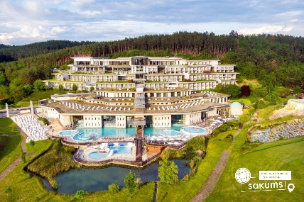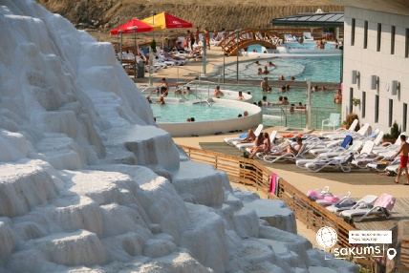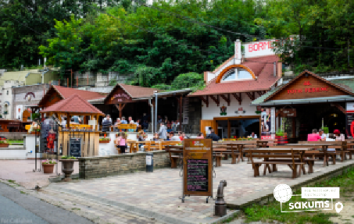

##### 2 день

###### Мелодії Австрії у казковому Зальцбурзі

Сніданок. Виселення з готелю.   
Переїзд по території Австрії. Запрошуємо у гості до Моцарта у місто **\*Зальцбург**. Оглядова екскурсія містом (25 євро для дорослих/20 євро для дітей). Ця прогулянка у всій красі відкриє перед вами Зальцбург, затишні вулиці якого наповнені мелодіями великого Амадея, ароматами свіжозавареної кави і спечених булочок. Ви проїдете найзнаковішими місцями міста: побуваєте в Княжому парку та стародавньому монастирі святого Петра, побачите Кафедральний собор і палац Мірабель, пройдете по богемній Зерновій вулиці та площі Моцарта, пообідаєте в монастирській трапезній і заглянете в найстарішу австрійську кав’ярню. А після нашої подорожі зрозумієте, чому Зальцбург, оточений альпійськими вершинами, називають «Австрійською дачею» та «німецьким Римом».

Переїзд та поселення у готель. Ночівля #2.

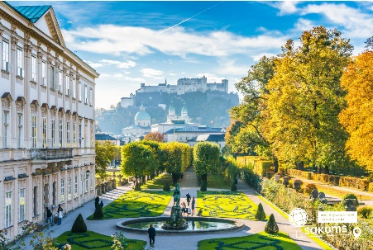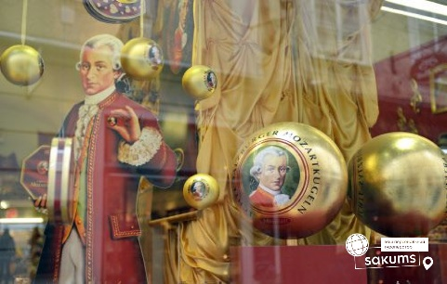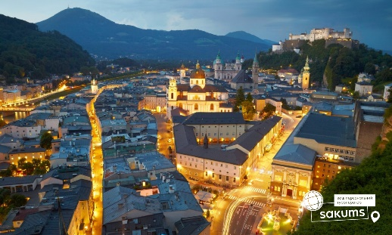

##### 3 день

###### Баварія запрошує: Мюнхен + Замок Нойшванштайн або Леголенд

Сніданок. Виселення з готелю. **Переїзд у Мюнхен.**

Запрошуємо на **оглядову екскурсію «Мюнхен - столиця Баварії»**. Офіційний девіз столиці Баварії: «Мюнхен любить вас». Потрапивши сюди, відразу легко відчути доброзичливу, веселу атмосферу. Мюнхен по-німецьки суворе і водночас дуже автентичне місто, серце Баварії. Тут і надсучасний музей BMW, і відомі на весь світ картинні галереї, і чудова архітектура, і мега смачні білі ковбаски. Окремий пункт - мюнхенське метро, яскраво розфарбовані станції якого контрастують із надземним містом.

Пропонуємо відвідати на вибір:

* **Замок Нойшванштайн**(60 євро для дорослих з вх. квитками/50 євро для дітей з вх. квитками) **–** казка Європи, що надихає. Він побудований баварським королем Людвігом II у другій половині ХІХ століття, і його мелодійна назва перекладається як «Нова лебедина скеля». Замок Нойшванштайн і є втіленням чарівного замку мрії, що використовується мультиплікаційною студією Уолта Дісней як символ дива та казкової краси. Щороку замок відвідують близько півтора мільйона туристів, і потік захоплених гостей не слабшає!
* **музей BMW** (25 євро/особа, включає в себе проїзд та вхідний квиток) - поряд з Олімпійським парком в Мюнхені розташувався музей і виставковий центр BMW, територія якого займає кілька кварталів. Ще здалеку ми з вами побачимо футуристичну вежу офісного центру BMW. У музеї представлено експозицію автомобілів та мотоциклів BMW за всю історію марки.
* **Поїздка у Леголенд (Legoland)**(70 євро особа з вх. квитками, *вартість уточнювати при бронюванні туру) — неймовірно цікавий дитячий парк розваг, в якому ви побачите, які фантастичні конструкції та цілі будівлі можна створювати з відомого всім конструктора «Лего». Парк настільки величезний, розміром приблизно в 26 футбольних полів, що для поїздки сюди краще виділити цілий день, щоб встигнути побувати на всіх атракціонах. Всі відвідувачі Леголенду, ділячись враженнями сходяться в одному – що побували на святі у Світі Дитинства! Британська асоціація продавців іграшок у 2000-му році навіть назвала цеглу Лего найзначнішою іграшкою ХХ століття.

Переїзд в готель. Поселення. Ночівля.

Переїзд та поселення у готель. Ночівля #3.

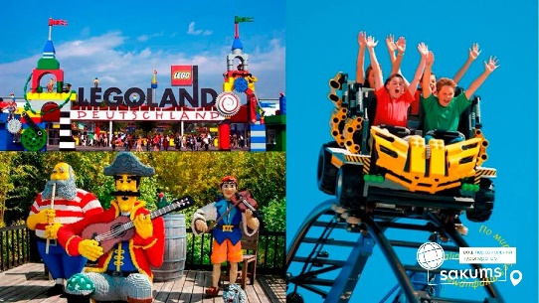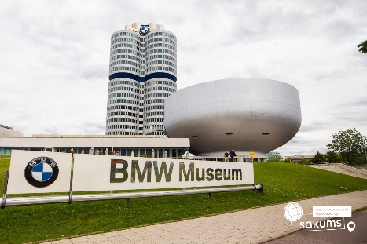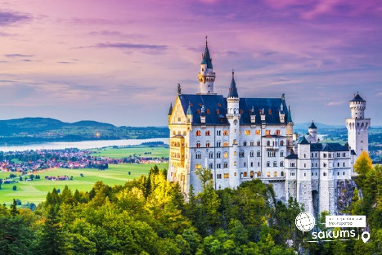

##### 4 день

###### Страсбург – столиця регіону Ельзас! Французьке місто, доповнене німецьким колоритом

Сніданок. Виселення з готелю.

Переїзд до Страсбургу. Оглядова екскурсія містом (25 євро для дорослих /20 євро для дітей). **\*Страсбург** — це місто з винятковою минулою та культурною спадщиною. Незважаючи на те, що провінція Ельзас «кочувала» туди-сюди з Німеччини до Франції цілих 8 разів, обидві сторони дбайливо ставилися до архітектурної спадщини міста. Тому під час прогулянки ви побачите чудові будинки, збудовані в період з IX по XVIII століття. Загляньте в знаменитий Страсбурзький собор Нотр-Дам — релігійну домінанту міста, оздоблення якої й вигляд із вежі виглядає дуже вражаюче. Поблукайте затишною «Маленькою Францією» — цікавим кварталом в історичній частині міста, де є чудові канали та старовинні особняки. А потім порівняйте вигляд цієї сторони Страсбурга з тим, як виглядає інша його іпостась резиденції міжнародних організацій. Сьогодні Страсбурґ - це один із центрів об'єднаної Європи, адже саме тут міститься Європарламент із "серцем Європи", Рада Європи, Європейський Суд із прав людини.

Сьогодні пропонуємо відвідати **\*Europa-Park** (20 євро для дорослих /15 євро для дітей + вх. квиток від 70 євро) - найбільший парк розваг у Німеччині та другий за відвідуваністю парк розваг у Європі після Діснейленду в Парижі.

Переїзд та поселення у готель. Ночівля #4.

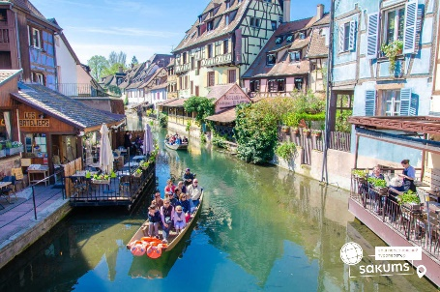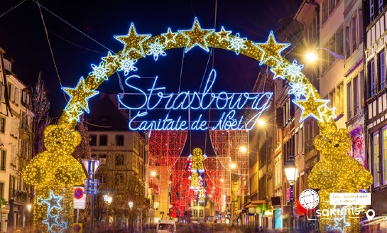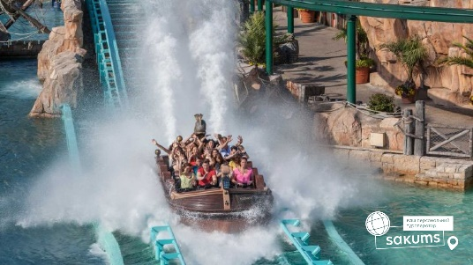

##### 5 день

###### Цюрих, місто у якому “фінанси співають романси” + Неймовірний Люцерн

Сніданок. Виселення з готелю.   
Переїзд до Цюриху. Оглядова екскурсія містом (у вартості). **Цюрих** – місто банків, страхових компаній, соборів та музеїв – фінансова цитадель Швейцарії та її культурний центр. Набережні Цюріхського озера («миля страхування», Цюріххорн), район Енге, штаб-квартира ФІФА, парк Долдер, район Цюріхського політехнічного інституту (ETH) та Цюріхського університету, Банхофштрассе – «Єлисейські поля Фраумюнстер із вітражами Шагала, собор Гросмюнстер, набережні річки Ліммат, Вайнплац, Вассеркірхе, церква Св. Петра. І закінчуємо екскурсію чашкою гарячого шоколаду у знаменитому кафе Шпрюнглі.

У вільний час запрошуємо у **\*Люцерн** (30 євро для дорослих/25 євро для дітей) - це найбільш "швейцарське" місто у Швейцарії. Тут воєдино зібрано все, що є символом цієї країни - високі Альпи, альпійське озеро, розписні будиночки, оборонні башти. Про Люцерн кажуть: "Бачив Люцерн означає бачив Швейцарію". Одне з найкрасивіших міст німецькомовної частини, перлина країни і must see для всіх туристів. Люцерн першим приєднався до Швейцарської конфедерації, а нині відомий у тому числі завдяки легендарному Вільгельму Теллю.

Переїзд та поселення у готель. Ночівля #5.

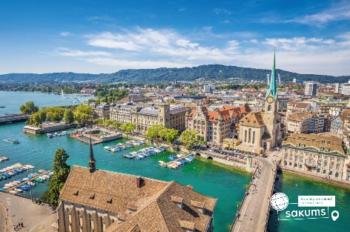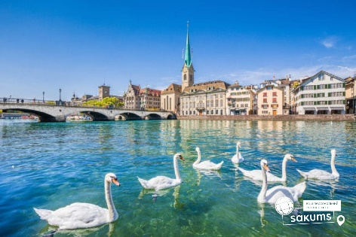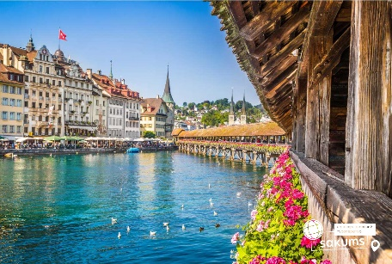

##### 6 день

###### Будапешт – красень на Дунаї

Сніданок. Виселення з готелю. Переїзд до Угорщини. Запрошуємо Вас на екскурсію**"Будапешт – перлина Дунаю"**(15 євро для дорослих/10 євро для дітей)**.** Старовинна Буда та елегантний Пешт, сполучені в двохмільйонний мегаполіс, які розділяє величний Дунай. Головна площа столиці - площа Героїв, казковий замок Вайдахуняд, найгарніший у світі Парламент, Базиліка Св. Іштвана, унікальний готичний собор Богородиці (Св. Матяша), тераси Рибацького бастіону і Королівський палац. Поєднання природи та архітектури – це Будапешт!

Вільний час. Чудовим завершенням дня для Вас стане**"Будапешт в ілюмінації"**(25 євро для дорослих / 20 євро для дітей) - захоплююча прогулянка на кораблику Дунаєм під святково ілюмінованими мостами з бокалом шампанського чи солодкими напоєм для дітей. Ви отримаєте насолоду від шедеврів архітектури, що прикрашають набережну: Рибацький Бастіон, Королівський палац, Парламент, і мости, пропливаючи під якими, варто обов’язково загадати бажання, яке неодмінно збудеться!

Переїзд у готель на території Угорщини. Ночівля #6.

[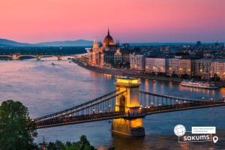](https://sakums.com.ua/storage/watermarked/KokMTQSsYX5SvcdksvUEpQ5naIud3DvNo0p3gzKm.jpeg)[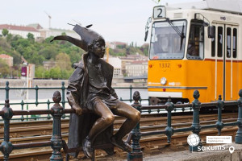](https://sakums.com.ua/storage/watermarked/Gl2ZgJn0ffRhCOYYnho70Mt4OtdNaUiYT7lhXOzA.jpeg)[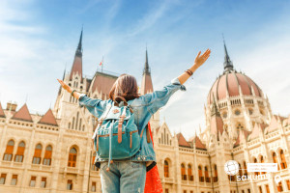](https://sakums.com.ua/storage/watermarked/0z3g7o6NtlvRlOeeqeUE4NIpMypTHKXeJPPFH7an.jpeg)

##### 7 день

###### Прибуття у Мукачево

Сніданок. Виселення з готелю.   
Проходження угорсько-українського кордону. Прибуття в Україну.

##### **Вартість при бронюванні за 6 тижнів до початку туру - 480 EUR**

##### **Базова вартість - 490 EUR**

##### **Група 45+5 = 450** **EUR**

###### Входить у вартість

* Проїзд по маршруту автобусом єврокласу;
* Медичне страхування для осіб 7-59 років;
* Проживання в готелях згідно маршруту з сніданками;
* Супровід керівника групи по всьому маршрут;
* Оглядові екскурсії у Мюнхені та Цюриху.

###### Не входить у вартість

* Курортний збір (оплачується при бронюванні туру) - 15 євро з особи;
* Медичне страхування для осіб 0-6 та 60-80 років (*уточнюйте у менеджера);
* Факультативні екскурсії;
* Вхідні квитки в екскурсійні об’єкти (церкви, собори, музеї, парк розваг тощо);
* Додаткове харчування (обідо-вечеря 20 євро/день ). Оплата до початку туру;
* Проїзд громадським транспортом;
* Особисті витрати;
* Туристам із Києва Туроператор «САКУМС» може надати послуги щодо придбання залізничних квитків Київ-Мукачево-Київ - 2300 грн (купе). Квитки можна купити самостійно, обов'язково завчасно уточніть у менеджера номер поїзда. Увага! Вартість квитків може бути змінена Туроператором після придбання, внаслідок підняття тарифів, чи підтвердження УЗ дорожчого поїзда.